GIỚI THIỆU SÁCH THÁNG 2/ 2022

CHỦ ĐỀ: Ngày Tết quê em
Tên sách: Chú Tễu kể chuyện Tết Nguyên đán
Tên tác giả: Lê Phương liên( sưu tầm và biên soạn)
Thời gian giới thiệu: Tuần 4 tháng 1 năm 2022
Đối tượng giới thiệu: Học sinh trong toàn trường
Địa điểm giới thiệu: webside
Mục đích giới thiệu: Cuốn sách này sẽ giải đáp cho những tò mò thắc mắc của trẻ thơ về sự tích ngày tết Nguyên đán và sẽ góp phần cho các em cảm nhận cái hay cái đẹp cũng như những ý nghĩa thiêng liêng của Tết cổ truyền dân tộc.
Thông tin thư mục: Chú Tễu kể chuyện Tết Nguyên đán/ Lê Phương liên( sưu tầm và biên soạn). - H: Kim Đồng, 2017.- 48tr.; 19 cm.
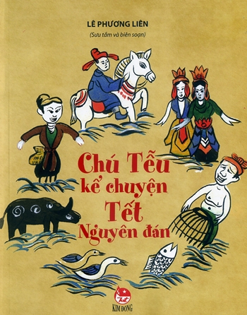

Nội dung:

Nhắc đến Tết là người ta nghĩ ngay đến niềm vui, đến mùa xuân, đến không khí sum họp đầm ấm và hạnh phúc.Đặc biệt là với trẻ em, Tết còn là một điều gì đó mới mẻ và kì diệu, luôn được háo hức mong chờ với thật nhiều ước mơ.
Nước Việt Nam ta vốn được biết là một đất nước có sự giao thoa về văn hóa những vẫn giữ được hồn cốt dân tộc, cụ thể là có rất nhiều ngày lễ, ngày kỉ niệm được gọi chung là Tết gắn liền với các sự tích đặc sắc được lưu truyền từ ngàn đời nay: Tết Nguyên Đán, Tết Nguyên Tiêu, Tết Đoan Ngọ…Đối với các em nhỏ, Tết luôn là một điều gì đó rất vui tươi và đặc sắc. Nhưng không phải các em đều biết rõ về nguồn gốc, về những phong tục trong ngày lễ tết đó. Những ngày Tết này có từ bao giờ nhỉ? Sự tích thế nào? Vì sao lại có tên như vậy? trong những ngày Tết đó, người Việt ta thường làm gi?...
Cuốn sách này chắc chắn sẽ giải đáp cho những tò mò thắc mắc của trẻ thơ về sự tích ngày tết Nguyên đán và sẽ góp phần nói cho các em cái hay cái đẹp cũng như những ý nghĩa thiêng liêng của Tết cổ truyền dân tộc".
Tác phẩm là một ấn phẩm đẹp cùng với nét minh hoạ thuần Việt của hoạ sĩ Vương Linh. Những mô típ độc đáo của nghệ thuật rối nước và mỹ thuật của người Việt cổ đã tạo nên không khí lễ hội vui tươi, hóm hỉnh cho các bức tranh trong cuốn sách. Sách do NXB Kim Đồng ấn hành trong tháng 3/2017, sách được vẽ minh họa bởi những trang tranh màu ấn tượng, bắt mắt rất phù hợp với các em nhỏ.
Có biết bao điều thú vị và những sự tích đặc sắc gắn liền với cái Tết lớn nhất trong năm của người Việt Nam nhỉ? Các em hãy mở ngay cuốn nhỏ của chú rối gỗ ngộ nghĩnh, đáng yêu ra xem nào…Những câu chuyện quen thuộc, qua cách kể hóm hỉnh vui tươi của chú Tễu trở thành những câu chuyện mới.
Các em cùng đọc cuốn Chú Tễu kể chuyện Tết Nguyên đán này nhé!

